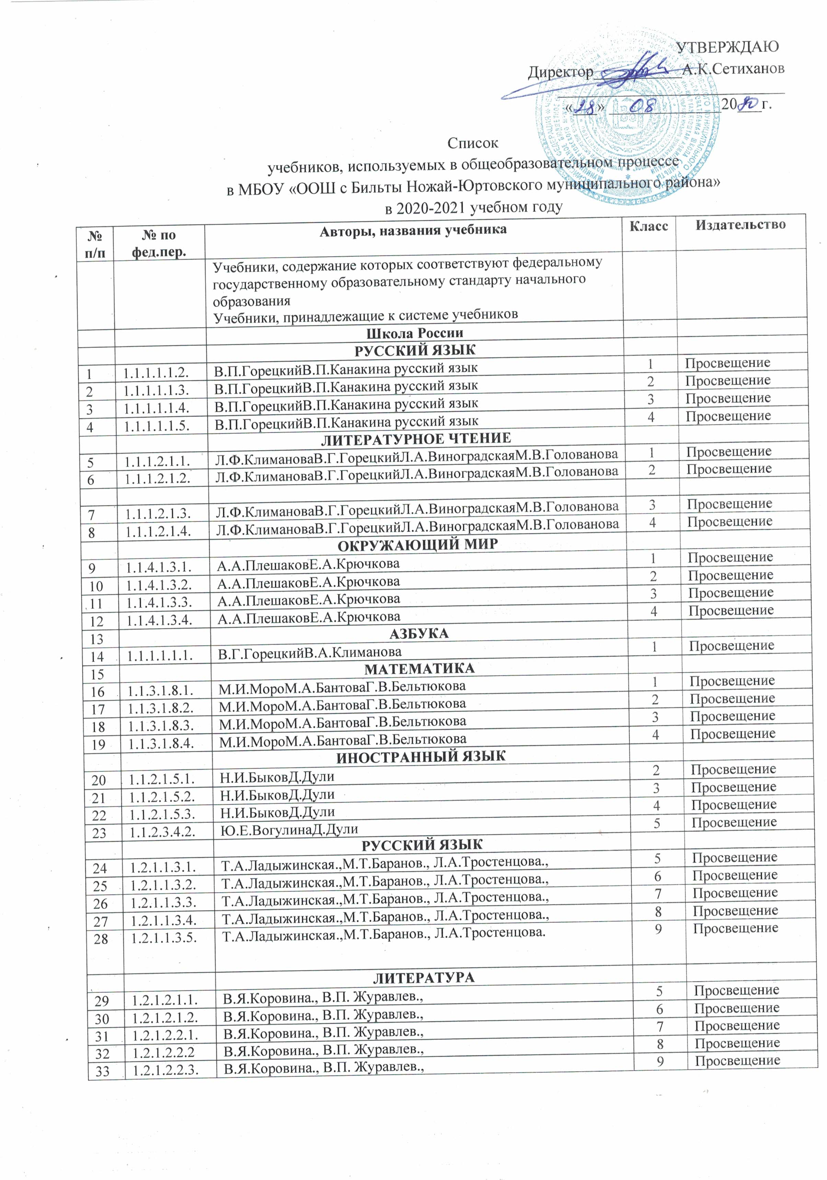

|  |  |  |  |  |
| --- | --- | --- | --- | --- |
|  |  | **БИОЛОГИЯ** |  |  |
| 34 | 1.2.5.2.2.1. | В.В.Пасечник.,С.В.Суматохин | 5-6 | Просвещение |
| 35 | 1.2.5.2.2.2. | В.В.Пасечник.,С.В.Суматохин | 7 | Просвещение |
| 36 | 1.2.5.2.2.3. | В.В.Пасечник.,А.А.Каменский | 8 | Просвещение |
| 37 | 1.2.5.2.2.4. | В.В.Пасечник.,А.А.Каменский | 9 | Просвещение |
|  |  | **ГЕОГРАФИЯ** |  |  |
| 38 | 1.2.2.4.3.1. | Е.М.Домогацких.,Н.И.Алексеевских | 5 | Русское слово |
| 39 | 1.2.2.4.3.2. | Е.М.Домогацких.,Н.И.Алексеевских | 6 | Русское слово |
| 40 | 1.2.2.4.3.3. | Е.М.Домогацких.,Н.И.Алексеевских | 7 | Русское слово |
| 41 | 1.2.2.4.3.4. | Е.М.Домогацких.,Н.И.Алексеевских | 8 | Русское слово |
| 42 | 1.2.2.4.3.5. | Е.М.Домогацких.,Н.И.Алексеевских | 9 | Русское слово |
|  |  | **ИСТОРИЯ** |  |  |
| 43 | 1.2.2.2.1.1. | Вигасин А.А., Г.И.Гордер., Всеобщая история, история древнего мира | 5 | Просвещение |
| 44 | 1.2.3.2.2.2. | М.А.Бойцов .,Р.М.Шукуров Всеобщая история .История средных веков | 6 | Просвещение |
| 45 | 1.2.3.1.2.1 | Н.В.Арсентьев.,А.А.Данилов., История России 2 ч. | 6 | Просвещение |
| 46 | 1.2.3.1.2.2. | Н.В.Арсентьев.,А.А.Данилов., История России 2 ч. | 7 | Просвещение |
| 47 | 1.2.2.2.4.4. | Н.В.Загладин | 8 | Просвещение |
| 48 | 1.2.3.1.2.4. | Н.В.Арсентьев., История России 2 ч. | 8 | Просвещение |
| 49 | 1.2.3.1.2.5. | Н.В.Арсентьев., История России 2 ч. | 9 | Просвещение |
| 50 | 1.2.3.2.2.3. | О.В.Дмитриева, Всеобшая история. История Нового времени | 7 | Просвещение |
| 51 | 1.2.3.2.2.4. | Н.В.Загладин Всеобщая история. История Нового времени | 8 | ПРсвещение |
| 52 | 1.2.3.2.2.5. | Н.В. Загладин . Всеобщая история.История Нового времени 1801-1914 |  |  |
|  |  | **ОБЩЕСТВОЗНАНИЕ** |  |  |
| 53 | 1.2.3.3.1.1. | Н.Ф.Виноградова.,Л.Н.Боголюбова | 6 | Просвещение |
| 54 | 1.2.3.3.1.2. | Н.Ф.Виноградова.,Л.Н.Боголюбова | 7 | Просвещение |
| 55 | 1.2.3.3.1.3. | А.Ю.Лазебникова.,Л.Н.Боголюбов | 8 | Просвещение |
| 56 | 1.2.3.3.1.4. | А.Ю.Лазебникова.,Л.Н.Боголюбов | 9 | Просвещение |
|  |  | **ИНФОРМАТИКА** |  |  |
| 57 | 1.2.3.4.4.1. | Н.Д.Угренович | 7 | БИНОМ |
| 58 | 1.2.3.4.4.2. | Н.Д.Угренович | 8 | БИНОМ |
| 59 | 1.2.3.4.4.3. | Н.Д.Угренович | 9 | БИНОМ |
|  |  | **МАТЕМАТИКА** |  |  |
| 60 | 1.2.4.1.9.2. | С.М.Никольский.,М.Н.Потапов | 5 | Просвещение |
| 61 | 1.2.4.1.9.3. | С.М.Никольский.,М.Н.Потапов | 6 | Просвещение |
|  |  | **АЛГЕБРА** |  |  |
| 62 | 1.2.4.2.4.1. | Ю.Н.Макарычев.,Н.Г.Миндюк | 7 | Просвещение |
| 63 | 1.2.4.2.4.2. | Ю.Н.Макарычев.,Н.Г.Миндюк | 8 | Просвещение |
| 64 | 1.2.4.2.4.3. | Ю.Н.Макарычев.,Н.Г.Миндюк | 9 | Просвещение |
|  |  | **ФИЗИКА** |  |  |
| 65 | 1.2.4.1.4.1. | О.Ф.Кобордин | 7 | БИНОМ |
| 66 | 1.2.4.1.4.2. | О.Ф.Кобордин | 8 | БИНОМ |
| 67 | 1.2.4.1.4.3. | О.Ф.Кобордин | 9 | БИНОМ |
|  |  | **ГЕОМЕТРИЯ** |  |  |
| 68 | 1.2.4.3.7.1. | А.В.Погорелов | 7 | Просвещение |
| 69 | 1.2.4.3.7.1. | А.В.Погорелов | 8 | Просвещение |
| 70 | 1.2.4.3.7.1. | А.В.Погорелов | 9 | Просвещение |
|  |  | **ХИМИЯ** |  |  |
| 71 | 1.2.5.3.5.1. | Г.Е.Рудзитист.,Ф.Г.Фельдман | 8 | Просвещение |
| 72 | 1.2.5.3.5.2. | Г.Е.Рудзитист.,Ф.Г.Фельдман | 9 | Просвещение |
|  |  | **ОБЖ** |  |  |
| 73 | 1.2.7.2.3.4. | А.Т.Смирнов.,Б.О.Хренников | 8 | Просвещение |
| 74 | 1.2.7.2.3.5. | А.Т.Смирнов.,Б.О.Хренников | 9 | Просвещение |
|  |  |  |  |  |
|  |  | **ТЕХНОЛОГИЯ** |  |  |
| 75 | 1.2.6.1.6.1. | Н.В.Симоненко.,В.Д.Симоненко | 5 | Вентано-Граф |
| 76 | 1.2.6.1.6.3. | Н.В.Симоненко.,В.Д.Симоненко | 6 | Вентано-Граф |
| 78 | 1.2.6.1.6.5. | Н.В.Симоненко.,В.Д.Симоненко | 7 | Вентано-Граф |
| 79 | 1.2.6.1.6.7. | Н.В.Симоненко.,В.Д.Симоненко | 8 | Вентано-Граф |
|  |  | **ФИЗИКА** |  |  |
| 80 | 1.2.5.1.7.1 | А.В.Перышкин Физика | 7 | Дрофа |
| 81 | 1.2.5.1.7.2 | А.В.Перышкин Физика | 8 | Дрофа |
| 82 | 1.2.5.1.7.3 | А.В.Перышкин Физика | 9 | Дрофа |
|  |  | **Музыка** |  |  |
| 83 | 1.1.6.2.2.1 | Е.Д.Критская Г.П. Сергеева | 1 | Просвещение |
| 84 | 1.1.6.2.2.2 | Е.Д.КритскаяГ.П .Сергеева | 2 | Прсвещение |
| 85 | 1.1.6.2.2.3 | Е.Д.Критская Г.П. Сергеева | 3 | Просвещение |
| 86 | 1.1.6.2.2.4 | Е.Д.Критская Г.П. Сегеева | 4 | Просвещение |
|  |  |  |  |  |
|  |  | **ИЗО** |  |  |
| 88 | 1.1.6.1.1.1 | Л.А.Неменская | 1 | Прсвещение |
| 89 | 1.1.6.1.1.2 | Л.А.Неменская | 2 | Прсвещение |
| 90 | 1.1.6.1.1.3 | Л.А.Неменская | 3 | Просвещение |
| 91 | 1.1.6.1.1.4 | Л.А. Неменская | 4 | Прсвещние |
|  |  | **Техналогия** |  |  |
| 92 | 1.1.7.1.4.1 | Е.А. Лутцева Т.П. Зуева | 1 | Просвещение |
| 93 | 1.1.7.1.4.2 | Е.А. Лутцева Т.П. Зуева | 2 | Просвещене |
| 94 | 1.1.7.1.4.3 | Е.А. Лутцева Т.П. Зуева | 3 | Просвещение |
| 95 | 1.1.7.1.4.4 | Е.А. Лутцева Т.П. Зуева | 4 | Просвещение |
|  |  | **Физическая культура** |  |  |
| 96 | 1.1.8.1.4.1 | А.П. Матвеев | 1 | Просвещение |
| 97 | 1.1.8.1.4.2 | А.П. Матвеева | 2 | Просвещекне |
| 98 | 1.1.8.1.4.3 | А.П.Матвеева | 3 | Просвещение |
| 99 | 1.1.8.1.4.4 | А.П. Матвеева | 4 | Просвещение |
| 100 | 1.2.8.1.2.1 | А.П. Матвеева | 5 | Просвещение |
| 101 | 1.2.8.1.2.2 | А.П. Матвеева | 6-7 | Просвещение |
| 102 | 1.2.8.1.2.3 | А.П.Матвеева | 8-9 | Просвещение |
|  |  | **Музыка** |  |  |
| 103 | 1.2.6.2.1.1 | Г.П .Сергеев Е.Д. Критская | 5 | Просвещение |
| 04 | 1.2.6.2.1.2 | Г.П.Сергеев Е.Д. Критская | 6 | Просвешение |
| 105 | 1.2.6.2.1.3 | Г.П. Сергеев Е.Д. Критская | 7 | Просвещение |
| 106 | 1.2.6.2.1.4 | Г.П. Сергеев Е.Д. Критская | 8 | Просвещене |
|  |  | **ИЗО** |  |  |
| 107 | 1.2.6.1.1.1 | Н.А. Горяев О.В. Островская Б.М.Неменского | 5 | Просвещение |
| 108 | 1.2.6.1.1.2 | Л.А. Неменская Б.М. Неменского | 6 | Просвещение |
| 109 | 1.2.6.1.1.3 | А.С. Питерских Г.Е. Гуров Б.М.Неменского | 7 | Просвещение |
| 110 | 1.2.6.1.1.4 | А.С. Питерских Б.М.Неменского | 8 | Просвещение |